创新项目方案书
面向复杂场景的电动轮椅
辅助驾驶系统与云边协同服务平台
以安全增强、共享控制、场景自治与平台协同为核心的创新设计方案

文件名 | G03_P2_Report.docx
方案代号 | G03-P2｜智行伴 Smart Wheelchair Assistance Platform
方案类型 | 电动轮椅辅助驾驶系统、平台与场景化运营一体化创新项目
日期 | 2026年03月16日

项目摘要
本方案提出“智行伴”电动轮椅辅助驾驶系统与云边协同平台，面向居家、社区、医院与康养机构等低速出行场景，采用“感知增强 + 共享控制 + 场景自治 + 平台协同”的路线，将传统电动轮椅从单一代步工具升级为可感知、可协同、可运营的智能辅助出行终端。

电动轮椅 | 辅助驾驶 | 共享控制 | 云边协同 | 适老化服务平台
注：本文中的能力指标为项目阶段性目标值，适用于低速、封闭或半开放场景的辅助驾驶设计论证，不等同于开放道路无人驾驶承诺。

执行摘要
项目一句话定义
“智行伴”是一套面向低速复杂场景的电动轮椅辅助驾驶系统：在车端提供环境感知、风险评估与共享控制，在云端提供告警、运维、地图与场景模板，在服务端连接用户、照护者、机构和售后，实现从“会开”到“更安全、更省心、更可管理”的升级。

安全优先  障碍预警、限速控制、坡道与跌落边缘识别、急停与分级告警。 | 低门槛交互  摇杆、语音、大按键、触控与照护端联动；新用户以“短学习曲线”为目标。 | 平台化运营  支持电子围栏、远程求助、OTA、设备诊断、工单与使用数据分析。
项目的核心不是简单增加传感器，而是把“车辆能力、场景服务、照护协同和运维平台”统一为一个产品系统。设计遵循四项原则：第一，安全优先，任何自动化功能都必须服从用户意愿与风险边界；第二，辅助而非替代，以共享控制减轻操作负担而不剥夺用户主导权；第三，场景先行，以家庭、社区、医院、康养机构等真实环境定义功能；第四，平台闭环，把售后、远程告警、数据分析与持续升级纳入整体方案。
安全优先  采用分级告警、风险评分、限速和急停等冗余策略，优先解决“撞、蹭、翻、迷航”问题。 | 共享控制  控制输出以“用户意图 + 安全轨迹”加权融合，风险越高，系统辅助占比越大。
场景模板  将走廊居中、门洞通过、桌边/床边泊靠、回充、固定路线等高频动作模板化。 | 服务闭环  通过云边协同平台连接用户、照护者、机构与售后，使设备能力可持续演进。
设计边界说明
本项目聚焦低速、封闭或半开放出行环境（如家庭、社区园区、医院和康养机构），不将开放道路无人驾驶作为目标场景；远程协助优先用于监护、求助和协同，不用于无监督替代使用者进行持续控制。

1 项目概述

1.1 背景与机会窗口
人口老龄化、慢性病与康复需求增长，使轮椅从“单纯代步工具”逐步演变为“功能 + 服务 + 数据”的综合辅助技术载体。世界卫生组织在 2024 年的资料中指出，全球超过 25 亿人需要一种或多种辅助技术，预计到 2050 年将超过 35 亿；在需要轮椅的人群中，仅有 5%—35% 能获得合适的轮椅服务[1][2]。我国 2025 年末 60 岁及以上人口达到 32338 万人，占总人口的 23.0%[4]；与此同时，国务院办公厅于 2024 年印发首个支持银发经济发展的专门文件，鼓励培育高精尖产品和高品质服务模式[3]。这些变化共同指向一个明确趋势：适老化、智能化、平台化的辅助出行产品正处于需求释放与政策支持叠加的窗口期。
当前多数电动轮椅仍以摇杆直接控制为主，在狭窄门洞、拥挤走廊、坡道、台阶边缘、夜间弱视、手抖或上肢力量不足等情境下，用户容易出现“看见了但来不及避开”“知道要去哪里却不好操作”“发生异常却难以及时求助”等问题。特别是在家庭与机构混合照护场景中，设备缺少数据连接与远程协同能力，使得使用体验、照护效率和售后服务彼此割裂。

1.2 目标用户与核心痛点
目标用户 / 场景 | 典型痛点 | 造成的问题 | 方案映射
长期轮椅使用者 | 上肢力量弱、精细操控难、反应时间长 | 转向偏差大，学习成本高，容易紧张 | 多模态交互 + 共享控制，降低持续精细操控负担
居家用户 | 门洞狭窄、家具密集、桌边/床边泊靠困难 | 磕碰率高，独立完成日常动作困难 | 走廊居中、门洞辅助、泊靠模板与一键场景
医院/康养机构 | 路线固定但人流复杂，设备管理分散 | 效率低、找车难、维护与调度成本高 | 电子围栏、路线模板、设备看板与工单管理
照护者/家属 | 无法实时了解设备状态与异常 | 求助响应慢，照护焦虑高 | 一键求助、分级告警、远程查看与协同指导

1.3 项目建设目标
• 构建从 A1 安全增强到 A3 场景自治的能力阶梯，在不改变用户主导权的前提下显著提升低速出行安全性。
• 形成“车端 + App/小程序 + 机构管理后台 + 运维平台”的完整产品系统，避免能力只停留在单车层面。
• 以居家、社区、医院和康养机构四类高频场景为抓手，沉淀标准化场景模板与可复制的部署方法。
• 兼顾工程可落地与商业可运营，支持分级配置、OTA 升级、售后诊断与多角色协同。

2 创新目标与产品定位

2.1 能力分级设计
能力级别 | 核心功能 | 适用场景 | 定位说明
A0 手动控制 | 传统摇杆驱动、基础速度调节 | 所有基础电动轮椅 | 作为对比基线，不属于本项目创新范围
A1 安全增强 | 障碍预警、转角减速、坡道限速、跌落边缘识别、急停 | 家庭、社区、机构通用 | 优先解决“撞、蹭、翻”等安全底线问题
A2 共享控制 | 走廊居中、门洞通过、避障纠偏、泊靠辅助、意图融合控制 | 操控难度较高的复杂低速环境 | 在用户可感知、可接管的前提下降低控制负担
A3 场景自治 | 固定路线、自动回充、到点泊靠、机构路线模板、任务联动 | 地图可维护的封闭/半开放场景 | 在明确边界和低速条件下实现更高效的协同服务

2.2 核心创新点
创新方向 | 传统做法 | 本方案设计 | 用户与运营价值
风险自适应共享控制 | 完全依赖用户摇杆持续修正 | 按障碍距离、速度、坡度与操控稳定性动态调整辅助强度 | 在保留主导权的同时显著降低心理负担与碰撞风险
场景模板化辅助驾驶 | 通用底盘 + 通用控制 | 把门洞、泊靠、回充、走廊通行、电梯前后接驳做成可调用模板 | 更适合真实高频任务，减少重复学习
模块化传感器方案 | 高配堆料或低配无感知 | 基础安全版与增强感知版分层设计，兼顾成本与能力 | 便于分级销售和后续升级
云边协同服务平台 | 设备离线使用、售后被动响应 | 电子围栏、远程求助、OTA、工单、设备健康评分、数据看板 | 从一次性卖设备转向持续服务运营
适老化多模态交互 | 默认仅摇杆操作 | 摇杆、语音、大按键、触控与照护端联动 | 覆盖更多能力层级用户，提升可及性
数据驱动持续优化 | 故障与习惯经验化处理 | 事件日志、路线热区、风险画像、场景包迭代 | 支持产品优化、培训与机构精细化管理

2.3 行业公开产品观察与差异化定位
从行业公开产品信息看，已有产品已经在机动转向、爬楼、APP 遥控、持续 OTA 等方面展示出价值。例如，WHILL 产品强调狭窄空间机动性与手机遥控，Scewo BRO 则展示了复杂地形辅助与 OTA 迭代能力[5][6]。这说明“智能轮椅”不是简单加电机，而是向“软硬件持续演进的服务终端”发展。与这些行业方向相比，本方案的差异化重点不在于单一高配功能，而在于把车辆能力、场景服务、照护协同和机构运营一体化地组织成可落地的系统方案。
观察维度 | 行业公开方向（概括） | 本方案差异化
单车能力 | 强调机动性、越障/爬楼、APP 遥控或单项智能亮点 | 将安全增强、共享控制、场景模板与平台协同统一设计
软件演进 | 固件升级、个别功能持续增强 | 把 OTA 与告警、地图、事件日志、运维工单纳入一套服务链路
商业模式 | 偏硬件销售 | 支持 B2C、B2B2C 与机构租赁/服务订阅等多元模式

3 总体方案设计

3.1 系统总体架构
总体上，方案采用“感知输入—风险评估—共享决策—安全执行—平台协同”的链路。车端侧完成低延迟感知与控制闭环；边缘控制器负责融合传感器数据、识别高风险状态并输出安全控制；云端平台负责告警联动、场景模板配置、路线/围栏管理、设备健康评分与 OTA。这样既保证低速操控时的实时性，也保留后续持续升级与机构化管理的空间。
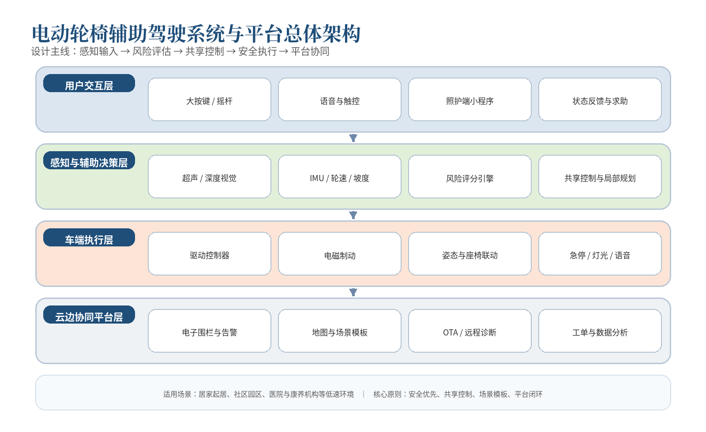
图 1 电动轮椅辅助驾驶系统与云边协同平台总体架构

3.2 车端硬件与接口建议
模块 | 关键组成 | 设计说明 | 配置建议
底盘与驱动 | 差速驱动底盘、减振结构、防翻小轮、电磁制动 | 兼顾小转弯半径、稳定性与维护便利性，满足室内外低速连续使用 | 全系标配
基础安全感知 | 轮速编码器、IMU、超声波环绕、坡度/边缘识别 | 优先保障近距离避障、限速、急停与姿态稳定控制 | 基础安全版
增强环境感知 | 深度相机、短距激光雷达（可选） | 提高门洞识别、自由空间感知和人流环境下的避障质量 | 增强版/机构版
人机交互 | 摇杆、大按键、语音模块、触控屏/手机 App | 面向不同能力层级用户，支持可配置快捷场景按钮 | 按用户画像选配
通信与边缘计算 | 4G/5G、Wi-Fi、蓝牙、边缘控制器 | 支持远程告警、OTA、电子围栏与本地低时延决策 | 增强版以上
安全接口 | 机械急停、权限管理、日志存储、BMS 接口 | 保证可追溯、可接管、可维护 | 全系标配

分级配置策略
为控制整机成本并适配不同客户，本方案建议采用“三层产品矩阵”：基础安全增强版聚焦 A1 能力；共享控制版增加增强感知与场景模板；机构平台版进一步增加车队管理、路线模板、电子围栏与运维后台。这样可以把高价值功能留给最需要的平台用户，同时保留后期升级空间。

4 核心子系统设计

4.1 辅助驾驶系统
（1）感知层：融合轮速、IMU、超声波、深度视觉与可选短距激光雷达，形成 1—5 米范围内的局部环境模型，重点识别近距离障碍物、低矮台阶、坡道边缘、门洞与动态人流。系统不追求开放道路意义上的“全能感知”，而是围绕轮椅高频风险点做针对性增强。
（2）风险评估层：构建实时风险评分 R，综合障碍距离、相对速度、路面坡度、用户操作抖动、环境拥挤度和任务上下文（如泊靠、转角、回充）等因素，决定是否触发减速、纠偏、避障、确认提示或急停。
（3）共享控制层：控制输出采用“用户意图 + 安全轨迹”加权融合。风险低时以用户意图为主，系统只做轻量纠偏；风险升高时逐步增大安全轨迹权重，优先保证可停、可让、可避让。这样既能保留使用者的主体性，也能在关键瞬间提供明显帮助。
（4）执行与反馈层：驱动、电磁制动、灯光、声音与振动反馈联动。对于高风险状态采用“先提醒、再减速、必要时急停”的分级响应，避免系统动作突兀引发二次紧张。
共享控制核心规则
建议将控制输出写成“输出控制 = 用户意图 × α + 安全轨迹 × β”，其中 α、β 根据风险等级、用户熟练度与当前场景动态调节。该规则有利于把系统行为解释给用户和监管方，提升可理解性。

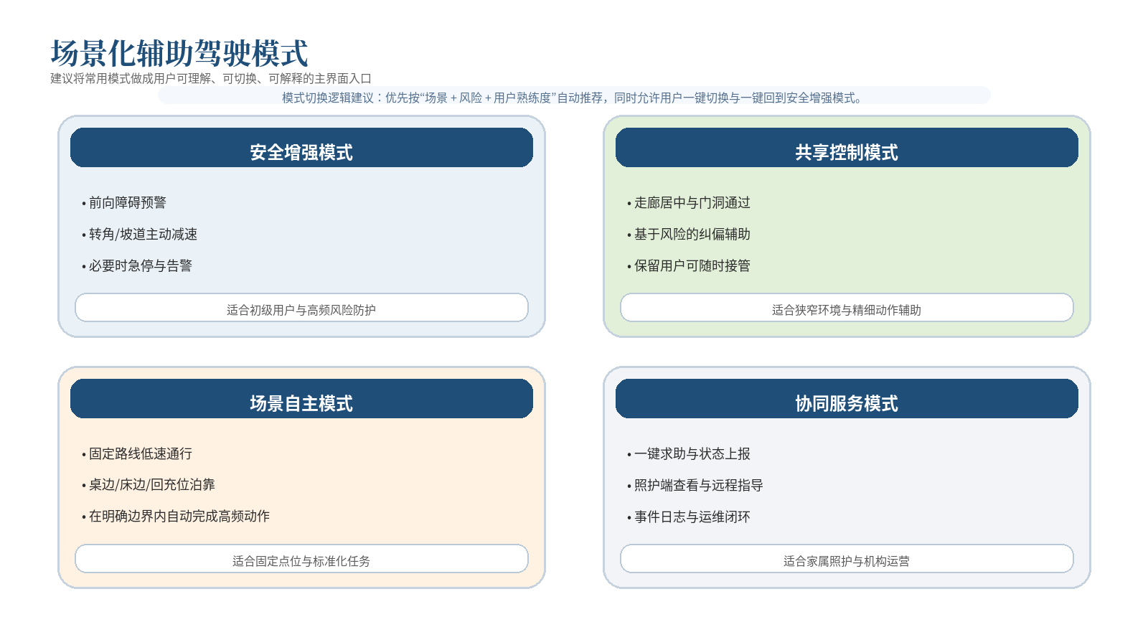
图 2 场景化辅助驾驶模式示意（建议作为产品模式主界面原型）

4.2 车辆平台与人机交互设计
车辆平台建议采用“稳定底盘 + 舒适座椅 + 模块化安装位 + 易维护电气架构”的设计思路。底盘强调小转弯半径、低速稳定性和抗颠簸；座椅系统可预留升降、靠背角度与腿托扩展接口，用于餐桌泊靠、床边转移和长期乘坐舒适性优化；电气架构方面，应预留 CAN / 串口 / 蓝牙等接口，为后续加装健康监测、环境控制或机构联动模块提供空间。
人机交互不应只服务“标准用户”，而要覆盖不同能力层级。建议在保留摇杆的基础上，提供“大按键一键场景”“语音播报与语音确认”“触控屏快捷卡片”“照护端代设参数”等选项，并允许用户按熟练度切换“简洁模式”和“专业模式”。对高龄、弱视、手抖和认知负担较重的用户，界面应更强调图标、颜色、反馈节奏和操作步骤数。

4.3 云边协同平台设计
角色侧 | 主要功能 | 关键价值
用户端 | 一键求助、常用路线/场景、设备状态、电量与回充提醒、简单训练记录 | 降低日常使用门槛，增强自主感与安全感
照护者端 | 位置与状态查看、电子围栏提醒、异常事件通知、远程语音指导、权限配置 | 提高响应速度，减少陪护压力与信息盲区
机构管理端 | 设备台账、路线模板、任务调度、工单管理、使用热力与风险统计 | 支持多设备协同、设备运维和精细化运营
厂家/服务端 | OTA、远程诊断、备件预警、参数模板、日志回溯与版本管理 | 形成可持续服务收入，缩短售后闭环周期

平台的数据策略建议遵循“本地优先、必要上云、角色最小授权”的原则：实时控制环必须在车端闭环完成；上云数据以状态、告警、模板、工单和统计为主；对涉及位置、习惯与健康的信息，应提供清晰授权与可撤回机制。

5 场景化解决方案与运营模式

5.1 高价值场景方案
场景 | 典型需求 | 推荐能力包 | 预期效果
居家场景 | 门洞通过、家具绕行、桌边/床边泊靠、夜间起居 | A1 安全增强 + A2 泊靠模板 + 大按键/语音交互 | 减少磕碰与焦虑，提高独立完成日常动作的概率
社区/园区 | 小坡道、转角、低速人车混行、去固定服务点 | A1 限速避障 + A2 纠偏 + A3 固定路线 / 电子围栏 | 提升近距离出行安全性，便于家属远程关注
医院/康养机构 | 多设备管理、固定往返路线、候诊/餐厅/康复区接驳 | A2 场景模板 + A3 车队管理 + 管理后台 | 提高运转效率，降低工作人员寻找与调度成本
术后康复/短租场景 | 用户不熟练、使用周期短、服务响应要求高 | A1 安全增强 + 远程指导 + 参数模板 | 减少培训成本，支持标准化快速交付

5.2 产品矩阵与商业模式
产品层级 | 面向客户 | 建议功能 | 收入模式
安全增强版 | 个人用户 / 家庭 | 障碍预警、限速、急停、基础 App | 硬件销售 + 基础保修服务
共享控制版 | 高频使用者 / 进阶用户 | 增强感知、走廊居中、泊靠辅助、场景快捷键 | 硬件销售 + 软件功能升级包
平台协同版 | 医院、康养机构、社区服务中心 | 路线模板、电子围栏、后台管理、运维与 OTA | 硬件租售 + 平台订阅 + 维保与数据服务

商业模式建议采用 B2C 与 B2B2C 双轮驱动。对个人用户强调安全性、易操作和后续升级；对机构用户则强调车队管理、场景模板、工单闭环和统计看板。平台能力一旦形成，可延展到短租、康复训练、社区服务接驳与保险合作等业务。

6 项目实施路径

6.1 关键指标（项目目标值）
指标项 | 目标值 | 验证方式
近距离障碍检出率 | ≥ 95%（典型室内/机构环境） | 标准障碍物组合测试
高风险状态响应延迟 | < 150 ms | 日志采样与闭环测试
固定点泊靠成功率 | ≥ 95% | 桌边/床边/回充位重复试验
新用户基础上手时间 | ≤ 30 分钟 | 任务式用户测试
告警到照护端到达时延 | < 10 秒 | 网络环境分层测试
设备在线运维可视率 | ≥ 90% | 后台工单与日志验证

6.2 里程碑计划（12 个月）
阶段 | 时间 | 关键任务 | 阶段产出
M1 需求冻结 | 第 1—2 月 | 用户访谈、场景梳理、风险清单、方案冻结 | PRD、技术路线图、样机清单
M2 样机集成 | 第 3—5 月 | 底盘改装、传感器接入、基础控制与安全链路打通 | A1 样机、测试脚本、硬件 BOM
M3 算法与交互 | 第 6—8 月 | 共享控制、泊靠模板、App/小程序、告警链路 | A2 样机、交互原型、日志平台
M4 机构试点 | 第 9—10 月 | 场景模板部署、车队后台、闭环优化 | A3 试点版、路线模板、运维看板
M5 验证与申报 | 第 11—12 月 | 综合测试、专利与软著、项目验收材料 | 演示视频、报告、专利文案、路演材料

6.3 经费预算建议
预算项 | 金额（万元） | 说明
底盘改装与样机制作 | 18 | 包括底盘、座椅结构、安装件、防护件等
传感器与控制器 | 12 | 超声、IMU、深度相机/激光雷达、边缘控制器等
算法与软件开发 | 15 | 共享控制、泊靠、告警、设备管理等核心软件开发
云平台与 App/小程序 | 10 | 后台、账户、告警、电子围栏、工单与可视化
工业设计与人机工程 | 5 | 界面、结构细节、交互验证与用户测试
测试验证与认证准备 | 6 | 可靠性、安全性、电池与环境测试准备
试点部署与运维 | 4 | 试点现场部署、培训、数据采集与迭代
知识产权与项目管理 | 2 | 专利、软著、文档与统筹管理
合计 | 72 | 建议根据试点规模与感知配置动态调整

7 风险控制、效益与知识产权

7.1 主要风险与对策
风险类别 | 风险表现 | 应对策略
技术风险 | 感知误报/漏报、复杂光照与狭窄环境下性能波动 | 采用基础安全链路兜底；对关键场景做白名单模板；通过数据回灌持续优化
安全与合规风险 | 用户误解“辅助驾驶”为“完全自动驾驶” | 在产品定义、说明书、界面与培训中明确边界，关键动作需要确认或可随时接管
成本风险 | 高配传感器导致整机成本过高 | 实行分级配置与模块化升级，优先保证 A1 / A2 高频价值能力
用户接受度风险 | 高龄用户不愿学习或对自动化不信任 | 采用“可见、可解释、可接管”的交互原则，减少黑盒感
数据与隐私风险 | 位置、使用习惯与健康相关信息泄露 | 坚持最小授权、数据分级与本地优先，建立可撤回的授权机制

7.2 预期效益
• 用户侧：降低低速出行中的碰撞与误操作风险，提升在居家和机构中的独立行动能力与安全感。
• 家庭与照护侧：缩短异常响应时间，减少高频、低效率的陪护与寻找设备成本。
• 机构侧：提高轮椅车队管理和服务周转效率，沉淀可量化的使用、维护和安全数据。
• 产业侧：从“卖设备”向“硬件 + 软件 + 服务”的持续收益模式延展，增强产品生命周期价值。
• 社会侧：契合适老化、无障碍和银发经济发展方向，为智慧养老与辅助技术产业提供示范样板。

7.3 成果输出与知识产权布局
成果类型 | 建议内容 | 备注
发明专利 | 面向电动轮椅的风险自适应共享控制方法 | 突出“用户意图 + 安全轨迹”融合逻辑
发明/实用新型 | 模块化感知安装结构与回充/泊靠辅助机构 | 强调可升级、可维护与安全冗余
软件著作权 | 轮椅辅助驾驶平台、照护端小程序、机构管理后台 | 形成完整的软件资产组合
场景化成果 | 家庭/社区/医院/康养机构场景模板包与试点案例 | 便于后续复制推广与商务拓展

8 结论
“智行伴”方案的价值不在于追求单点参数极限，而在于用系统化方法解决真实出行问题：以安全增强建立底线，以共享控制减轻负担，以场景模板提升完成度，以云边协同平台支撑长期运维和持续升级。相比只强调硬件参数的传统方案，本项目更适合在当前适老化、康复、机构化照护与银发经济场景下形成可落地、可复制、可运营的创新产品。
建议项目先从 A1 安全增强和 A2 共享控制切入，快速形成可演示样机和试点案例；随后逐步扩展到 A3 场景自治和平台协同能力，最终沉淀为“智能轮椅终端 + 服务平台 + 场景模板 + 运维体系”的完整解决方案。

参考资料
[1] World Health Organization. Assistive technology. 2024-01-02.
[2] World Health Organization. Wheelchair services / Wheelchair provision guidelines（官网公开资料，含“约 8000 万人需要轮椅、仅 5%—35% 获得服务”等信息）.
[3] 国务院办公厅印发《关于发展银发经济增进老年人福祉的意见》. 中国政府网. 2024-01-15.
[4] 国家统计局：人口总量有所减少，60 岁及以上人口 32338 万人，占全国人口的 23.0%. 中国老龄协会转载. 2026-01-19.
[5] WHILL 官网公开产品信息：Model C2（机动性、APP 遥控等功能观察）.
[6] Scewo 官网公开产品信息：BRO（爬楼模式、OTA 更新与场景辅助功能观察）.

